**中国社交媒体用户使用行为研究报告**

[](https://www.zhihu.com/people/zhang-guo-dong-2-45-5)

[**SWIFT**](https://www.zhihu.com/people/zhang-guo-dong-2-45-5)

原创 安珊珊 传媒 收录于话题#报告9个  
随着社会化媒体的发展，网络空间开启了社交关系主导信息流与影响流的移动互联新纪元。在社交媒体蓬勃发展的新赛段，伴随着不断迭代的社交网络应用与媒体融合的复杂生态，社交网络用户的触媒行为分化日益加深，各类信息渠道聚力于传播公信力博弈，呈现出传统媒体与新兴媒体、传统互联网与社交网络的白热化竞争。  
本研究调用国家社科基金青年项目“社会化媒体中国家认同的舆论构建研究”数据库于2020年6月获得的2566份问卷调研截面数据，聚焦我国社会化媒体用户的触媒偏好与渠道公信力问题，以明确新冠肺炎疫情背景下中国社交网络空间的信息流动特征及影响。  
01  
2020年度社交媒体用户  
触｜媒｜偏｜好｜  
随着信息网络技术的发展，社交媒体早已渗入人们生活的方方面面。社交媒体用户的触媒偏好也呈现出不同程度的分化。  
媒介接触分化。随着移动互联网对人们日常生活浸淫程度的加深，传统媒体与新媒体的竞争已进入白热化状态。受制于自然时间的有限性，各类媒体对个人可支配触媒时间的争夺不断升级，呈现出如表1所示状况。

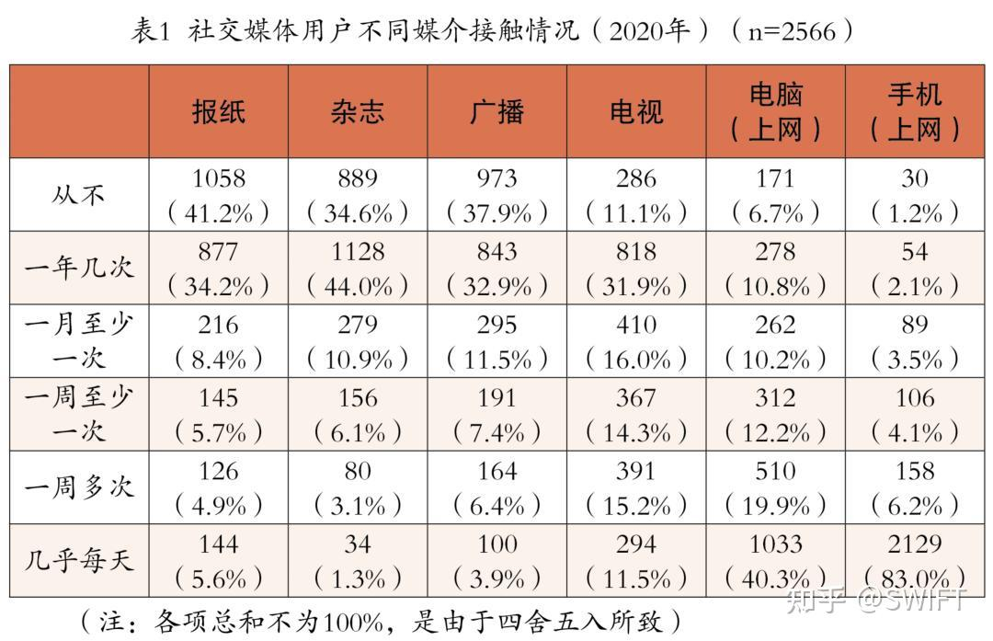

从总体上看，报纸媒体的接触率最低，报纸已在约四成（41.2%）受访者中消失，接触频次以年为计的超过三分之一（34.1%）；杂志的接触情况与报纸近似，“弃置”程度也超过三成，接触频次以年为计的情况略好于报纸；广播的“弃置”占比为37.9%；电视的接触情况在传统媒介中是最好的。  
就电脑与手机触网情况的数据而言，这两种途径已经成为受访者的主要触媒渠道。但具体来看，每天通过电脑和手机上网的受访者占比分别为40.3%和83%，可见，这两种媒体渠道的影响也是天壤之差。

社交应用接触分化。依据国家社科基金青年项目“社会化媒体中国家认同的舆论构建研究”数据库2020年度调研情况，国内移动网民社会化媒体接触多样性是研究重点。  
手机上网状况  
从总体上看，移动网民在中国网民中占绝大多数，而移动网民与社交媒体网民也存在高度重合。据此，本研究将受访者手机上网状况，视同于社交媒体总体应用的接触情况。  
根据问卷情况分析，受访者手机上网时长总体上呈平稳增长态势。就具体情况而言，每日使用手机上网时长在“4小时以上”的受访者人数最多，占比为47.8%；每日使用手机上网时长在“0~30分钟”的受访者人数最少，占比为3.4%。可见，近半数受访者报告了超过4小时的手机上网时长。就周使用天数来看，每周使用手机上网“7天”的受访者人数最多，总计占比为90%，手机依赖程度十分显著。  
头部社交媒体应用使用状况  
据CNNIC发布的《中国社交应用用户行为研究报告》调研结果，2016年重点即时通信应用整体使用率中微信高达92.6%、QQ达87%，而其他应用的使用率均在30%以下，由此可知微信与QQ两个应用强势占领社交媒体应用市场，是当仁不让的“头部”阵营成员。  
由表2可知，就每日情况而言，微信日使用时长在“4小时以上”的受访者人数最多，总计占比为25%；QQ日使用时长在“0~30分”的受访者人数最多，总计占比为65.6%。就每周使用情况来看，微信周使用天数在“7天”的受访者人数最多，总计占比为88.1%，周使用天数在“0天”的受访者人数最少，总计占比为0.6%；而QQ周使用天数在“7天”的占比为31.8%，不使用该应用的受访者占比为27.9%。可见，QQ在受访者触媒行为中显示出更多轻应用特征，而微信则成为用户上网的时间“黑洞”。

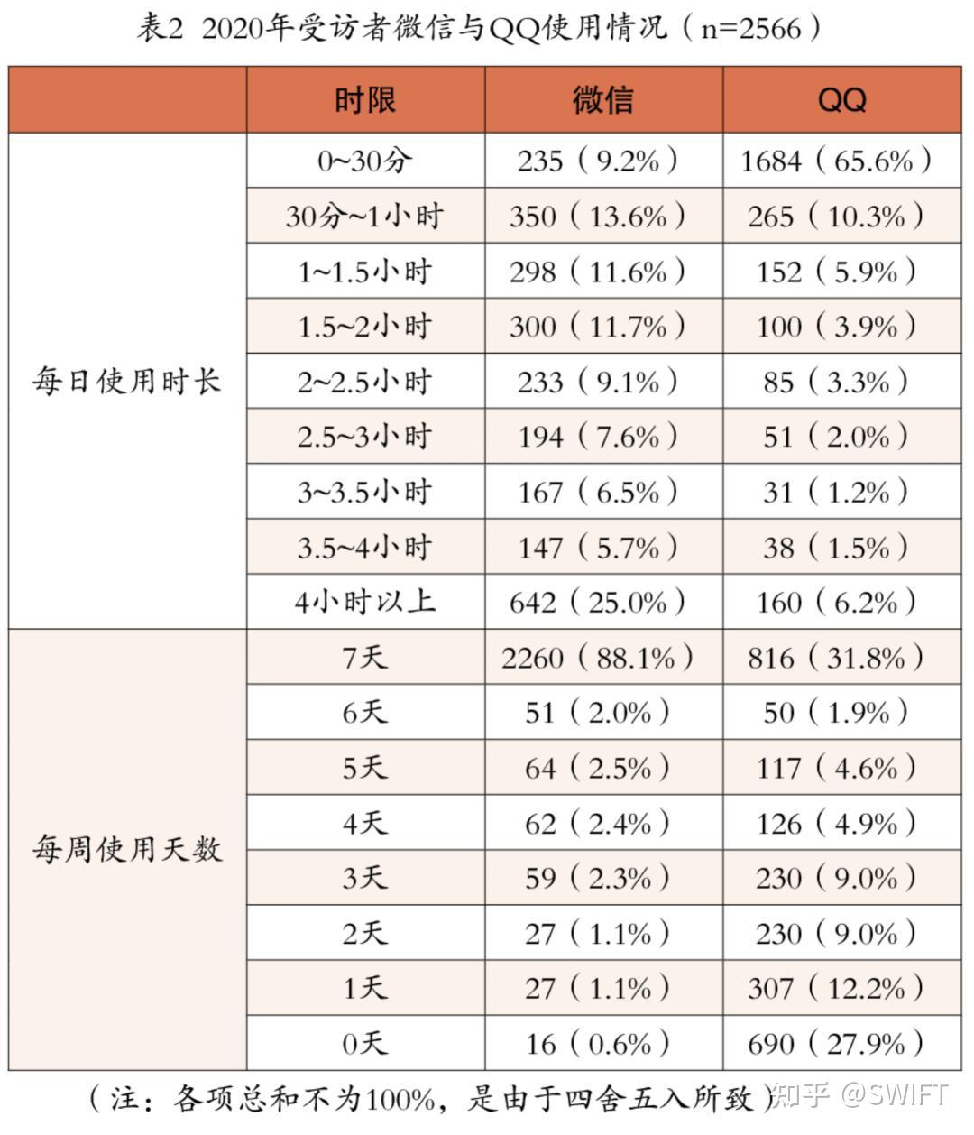

主流社交媒体应用使用状况  
为进一步比较考察网民对中国社交网络中具有代表性主流应用的接触情况，本研究对微博、类头条（今日头条、趣头条等）、抖音（快手等社交短视频）、哔哩哔哩（以下简称“B站”）、知乎和贴吧六大应用使用概况进行数据分析（见表3）。

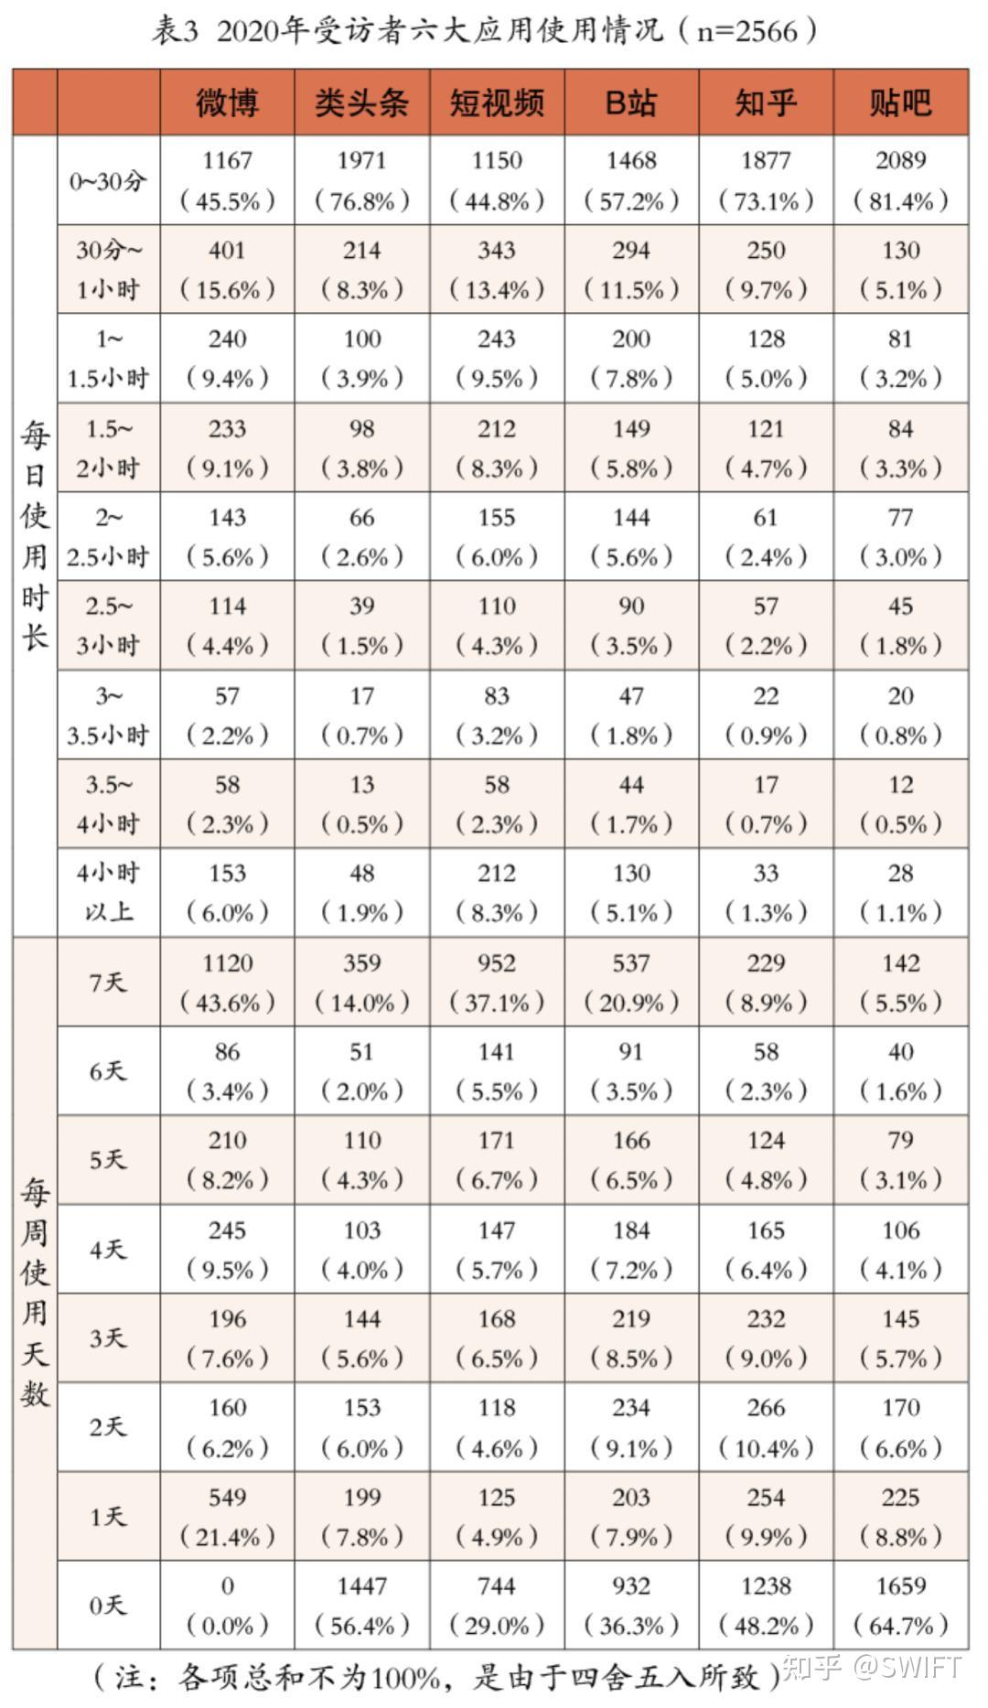

由表3数据可推知，受访者对不同主流社交媒体应用显示出较为明显的差别。微博的使用呈现出高频低时长的行为特点；类头条应用则呈现两极分化的趋势，超过半数的人（56.4%）未接触过这一应用，而每日使用的受访者占比为14%；社交短视频应用也在受访者触媒行为中呈现出两极分化的情况，每天接触短视频的行为占比为37.1%，不接触的占比为29%；B站不接触者占比36.3%，明显高于每日接触者（20.9%）；知乎与贴吧的应用前景较为堪忧，作为社交媒体的传统形态，亟须进行相应调整，以维持市场规模。  
社交媒体用户时政信息接触分化。随着传统主流媒介信息接触在社交媒体用户中的严重分化，曾过度依赖传统媒体渠道的时政类信息接触，是否也会呈现出同样的状况？本研究将时政新闻（或时事评论）类信息的接触渠道分为13类，进一步考察受访者对时政新闻不同分发渠道的接触情况，并获得如表4所示数据。

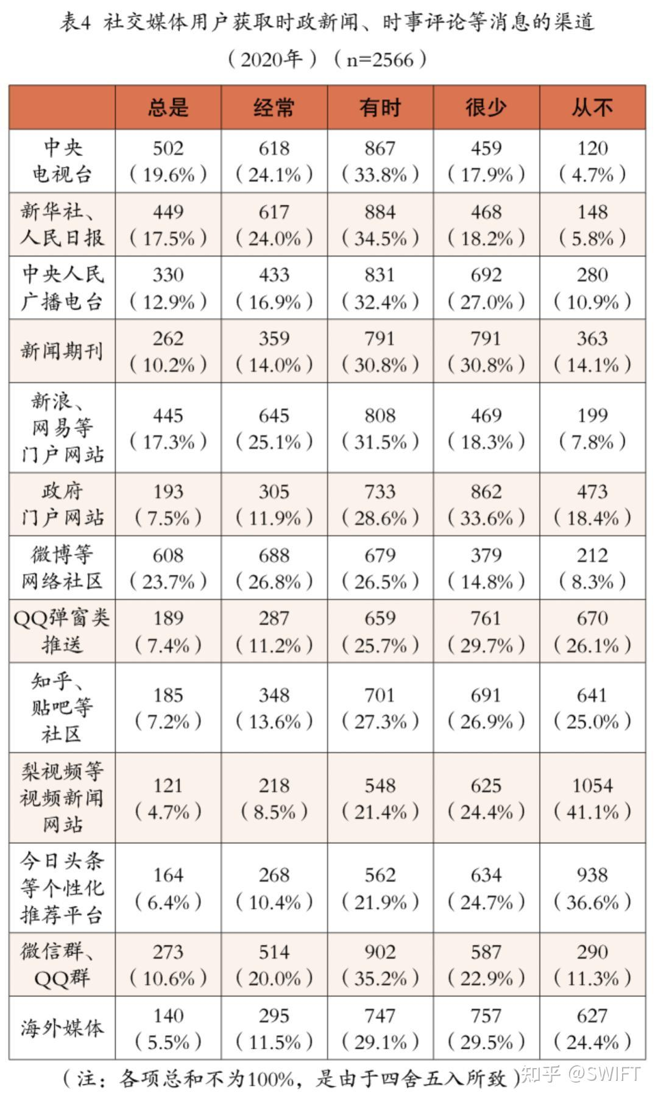

据表4，从中央电视台、新华社/人民日报、中央人民广播电台、新闻期刊获取时政新闻、时事评论等消息的分布结构可见，传统媒体渠道中央视拥有绝对优势，仅有22.6%的受访者是较低水平的接触（“很少”和“从不”），比新华社/人民日报低1.4个百分点，而新闻期刊的低水平接触为44.9%，更显颓势。  
就政府门户网站这一渠道而言，从该渠道获取时政新闻、时事评论等消息更具有权威性与真实性，但从总体看这一信息渠道的接受度并不高。  
微博与传统门户网站相比，在时政新闻的融合传播生态中呈现出更为显著的优势。数据显示，50.5%的受访者从微博渠道频繁接触时政新闻（“总是”和“经常”），高频接触（“总是”）比率为23.7%，高于传统门户6.4个百分点。  
就QQ弹窗类推送、知乎/贴吧等社区新闻、今日头条等个性化推荐平台和梨视频等视频新闻网站间相对比，后两者在时政新闻的传播渠道接触上劣势明显。今日头条类平台因个性化推荐机制，在一定程度上消解了信息传播的集中性，而央媒传播的权威性与依赖性也挤占了时政短视频新闻的受众资源。  
在线上即时互动群组中，时政类新闻的传播也拥有其较为稳定的生态。超过六成的受访者报告了其在微信群/QQ群中有机会接触时政新闻。另外，在本研究的受访者中，从海外媒体获取时政新闻、时事评论等消息的频率较低，这一渠道并未显示出较大的影响规模。  
总体来看，微博等网络社区、中央电视台、新浪/网易等门户网站处于传播优势地位，用户更经常选择从上述三种渠道获取时政新闻、时事评论等消息。  
02  
2020年度社交媒体用户  
信息渠道公信力评估  
为进一步明确受访者对不同时政信息分发渠道的公信力评估，本研究以“如果发生突发事件或舆论热点（如地震、交通事故、恐怖袭击等），从总体上看，您觉得下列渠道发布的消息在多大程度上可靠”为题，将时政信息接触渠道分为14个类型，以里克特五点量表对各类信息渠道新闻可靠性进行认知判断，得到如表5所示结果。

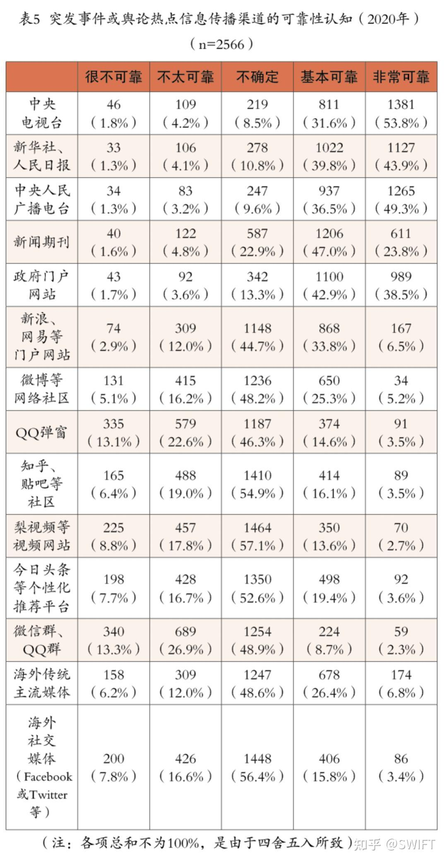

由表5可知，在对突发事件或舆论热点信息渠道的可靠性认知中，受访者对传统媒体渠道的信任度依然很高。认为央广新闻及评论“基本可靠”和“非常可靠”高达85.8%，央视紧随其后达到85.4%，新华社和人民日报渠道高信任度为83.7%，而新闻期刊的高信任度则占70.8%。央级媒体在网民中拥有的绝对公信力优势，一定程度上也源自抗击新冠肺炎疫情时期的权威信息发布。  
在新媒体信息渠道的公信力评估中，政府网站作为权威信息发布的直接主体，也获得了81.4%的可靠评价。但是其他信息渠道则呈现出较为明显的公信力认同差异。总体趋势为，平台越窄化、越新锐，受访者报告“不确定”信任的态度占比越大。例如，对梨视频类短视频新闻平台新闻信任度表示“不确定”的占比为57.1%，知乎类社区和今日头条类应用的“不确定”占比均过半。除政府网站外，受访者中对国内其他新媒体渠道持高信任感（“非常可靠”）的最高占比为6.5%，出现在门户网站渠道。即时通讯群组渠道的信息可信度为最低，低评价总体占比为40.2%（“很不可靠”和“不太可靠”），“不确定”态度占48.9%，正向评价仅为11%。  
为便于对比，本研究将海外媒体细分为传统主流媒体与社交媒体。由数据可见，传统媒体的公信力优势依然显著，但与受访者对本土传统媒体的公信力认可度相比则差距甚大。国内社交媒体用户对海外主流媒体的不信任感较为明显。  
从总体上来看，对“非常可靠”频次的统计中，中央电视台（53.8%）、中央人民广播电台（49.3%）、新华社/人民日报（43.9%）处于前三位。据此可知，用户更愿意相信来自上述三种渠道的突发事件或舆论热点信息。传统主流媒体在公信力方面全面制胜新兴媒体。  
研 究  
结 论  
本研究通过对2020年6月中国社交媒体用户触媒行为及信息渠道公信力评估截面数据分析，得出如下结论。  
一是在全媒体渠道触媒状况的差异分析中，传统媒体虽呈现出明显颓势，但电视媒体作为传统主流媒体代表，依然展现出强劲的覆盖性与高频接触占比。  
二是通过移动互联网渠道，社交媒体用户保持了较高水平的互动黏性。  
三是在以微信和QQ为代表的头部社交媒体应用的接触对比中，微信显示出了更高水平的时长黏性，而QQ则呈现出更高打开频率的轻应用特质；其他主流社交媒体应用呈现出分化态势，微博的高频低时长，头条类、社交短视频与B站用户覆盖的两极分化，知乎与贴吧遭受的“冷遇”，使得新兴网络媒体发展环境更为复杂。  
四是在时政类新闻的传播渠道生态中，传统媒体渠道央视拥有绝对优势，而最具权威性的政府门户网站的渠道接受度并不高；社交应用中，微博与传统门户网站的渠道优势格外明显，其他社交媒体应用略逊一筹，尤其是海外媒体。  
五是通过信息传播渠道公信力的比较分析，研究发现传统央级媒体渠道及政府网站信息的可靠性评价极高，而新媒体渠道中只有传统门户网站略好于其他，且媒介信任度依平台的新锐程度呈反向关联。  
总体上看，本研究的相关结论揭示出社交媒体用户触媒的复杂生态，尤其是央级电视媒体在当下的中坚实力与无可撼动的渠道公信力，新兴媒体虽具有一定的触媒优势，但是在信赖感方面，传统网络媒体与本土媒体的优势依然稳固。（作者系辽宁大学新闻与传播学院教授、副院长，辽宁大学新媒体与社会研究中心主任）  
原标题：《中国社交媒体用户使用行为研究报告